Deneyin Amacı:
- RE, RL ve RLE yüklü bir fazlı yarım dalga kontrollü doğrultucu deneyinin gerçekleştirilmesi
Teorik Bilgi:
RE, RL ve RLE yükleri hakkında bilgi veriniz.
Kullanılan Araç ve Gereçler
- Ototransformatör
- Diyot, direnç, kondansatör, bobin
- Osiloskop
- Multimetre
Deneyin Yapılışı
- Şekil 9.1’de Simulink modeli verilen RE yüklü devreyi çalıştırınız. 1. Osiloskop görüntüsü olarak Tristör palsi, devre akımı ve tristör üzerinde düşen gerilimi 3 ekran şeklinde Scope 1 alanına, Giriş gerilimi ve çıkış gerilimini aynı ekranda Scope 2 alanına Tablo 9.1’de ekleyiniz. Akım ve gerilim harmoniklerini de tabloya ekleyiniz.
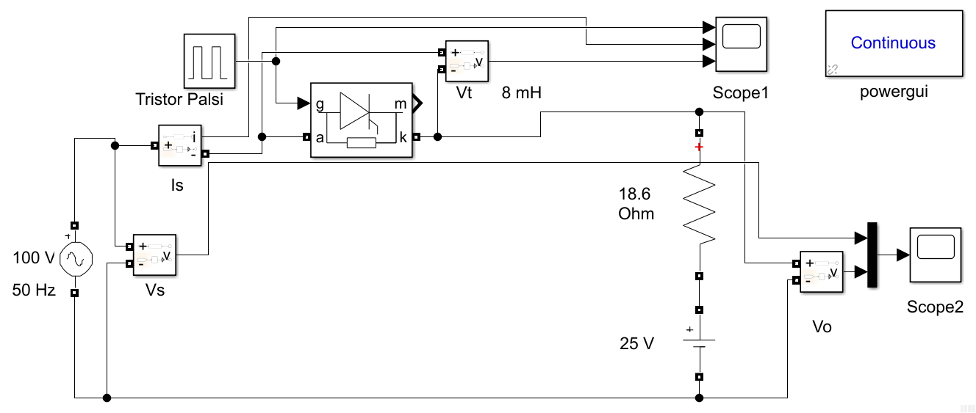
Şekil 9.1: Tek fazlı yarım dalga kontrollü RE yüklü doğrultma devresi
Tablo 9.1: Simülasyon sonuçları
Scope 1
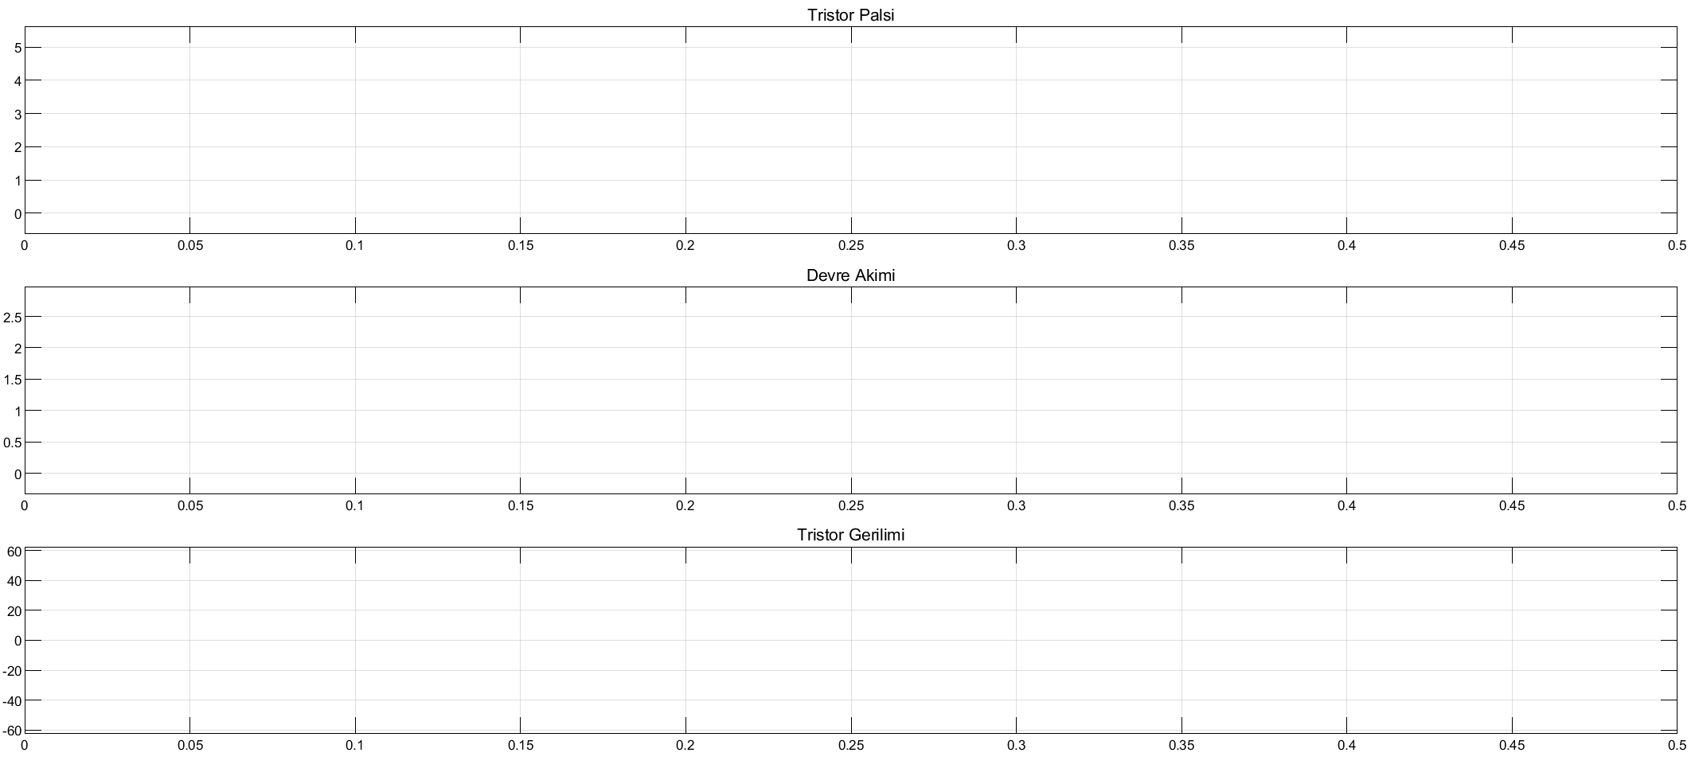
Scope 2
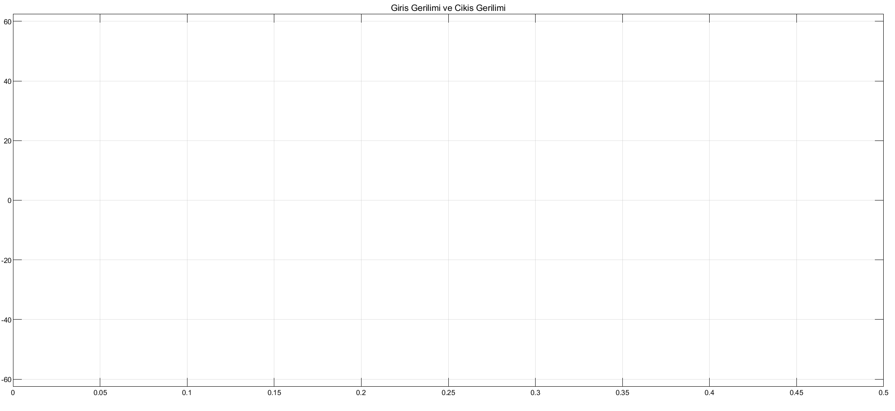

Akım Harmoniği | Gerilim Harmoniği
- Gerçekleştirilen uygulama devresinden Fluke 434 ile elde edilen sonuçları Tablo 9.2’ye kaydediniz.
Tablo 9.2: Uygulama sonuçları
Uygulama Osiloskop Görüntüsü  (Giriş Gerilimi-Çıkış Gerilimi-Devre Akımı) | Akım Harmoniği Görüntüsü
- Şekil 9.2’de Simulink modeli verilen RL yüklü devreyi çalıştırınız. Osiloskop görüntüsünü Tablo 9.3’e ekleyiniz.
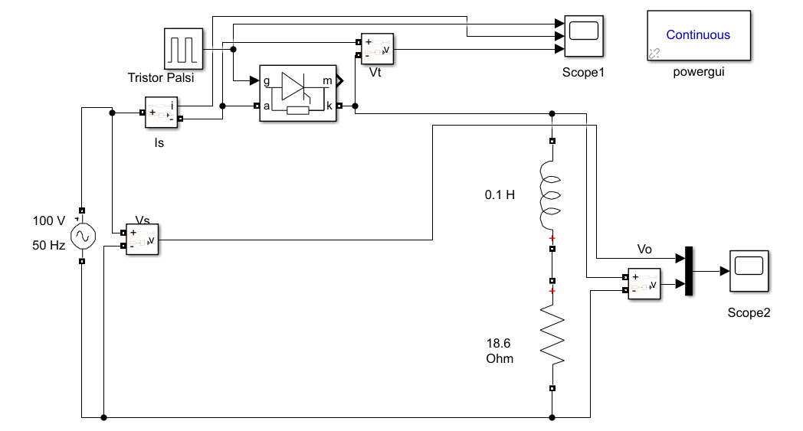
Şekil 9.2: Tek fazlı yarım dalga kontrollü RL yüklü doğrultma devresi
Tablo 9.3: Simülasyon sonuçları
Scope 1
Scope 2

Akım Harmoniği | Gerilim Harmoniği
- Gerçekleştirilen uygulama devresinden Fluke 434 ile elde edilen sonuçları Tablo 9.4’e kaydediniz.
Tablo 9.4: Uygulama sonuçları
Uygulama Osiloskop Görüntüsü  (Giriş Gerilimi-Çıkış Gerilimi-Devre Akımı) | Akım Harmoniği Görüntüsü
- Şekil 9.3’de Simulink modeli verilen RLE yüklü devreyi çalıştırınız. Osiloskop görüntüsünü Tablo 9.5’e ekleyiniz.
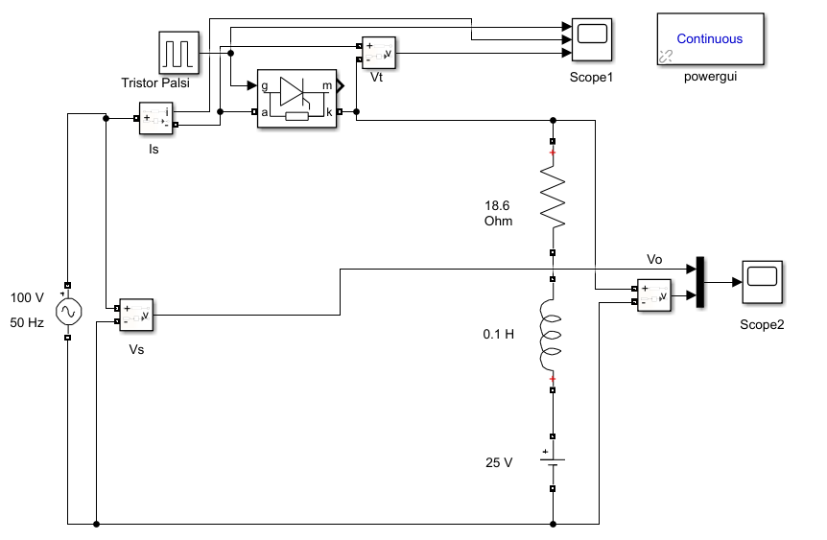
Şekil 9.3: Tek fazlı yarım dalga RLE yüklü doğrultma devresi
Tablo 9.5: Simülasyon sonuçları
Scope 1
Scope 2

Akım Harmoniği | Gerilim Harmoniği
- Gerçekleştirilen uygulama devresinden Fluke 434 ile elde edilen sonuçları Tablo 9.6’ya kaydediniz.
Tablo 9.6: Uygulama sonuçları
Uygulama Osiloskop Görüntüsü  (Giriş Gerilimi-Çıkış Gerilimi-Devre Akımı) | Akım Harmoniği Görüntüsü

Sonuç ve Öneriler

Her bir osiloskop görüntüsünde elde edilen sonuçları sırasıyla yorumlayınız.

Deney sonucunda elde ettiğiniz kazanımları yorumlayınız.

